Не делает расчет себестоимости, начиная с февраля 2016 года
Из-за этого не получается провести операцию «Закрытие месяца»
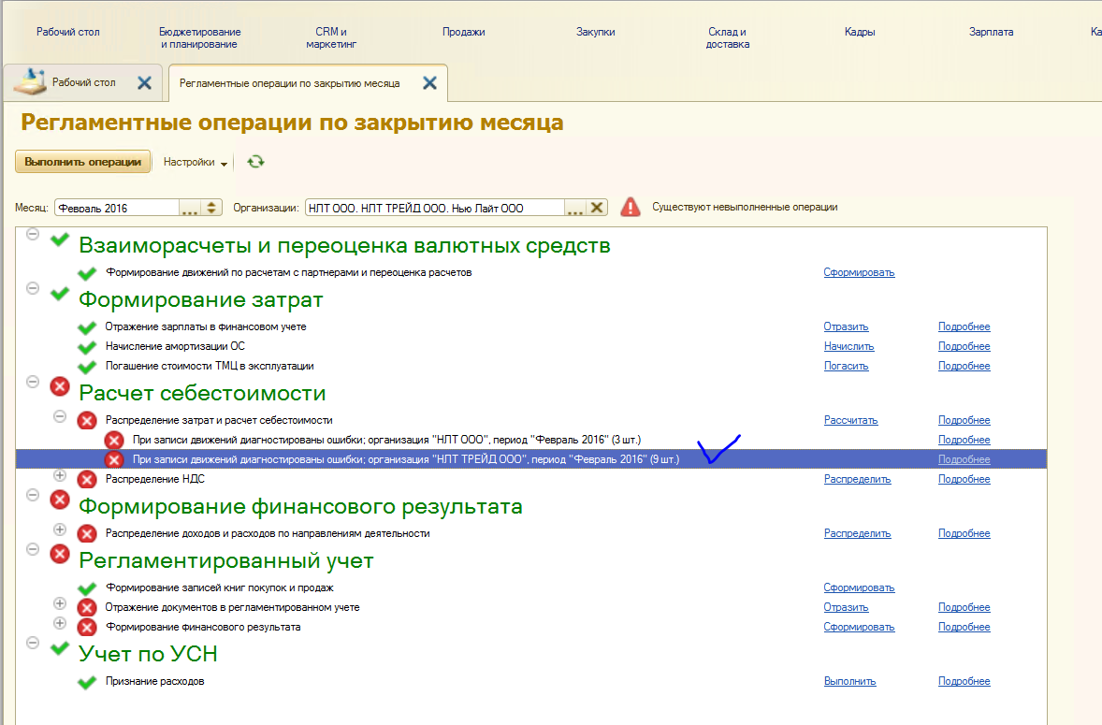

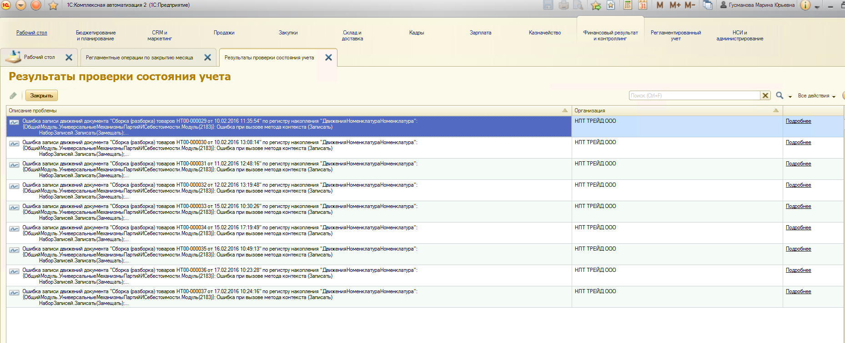
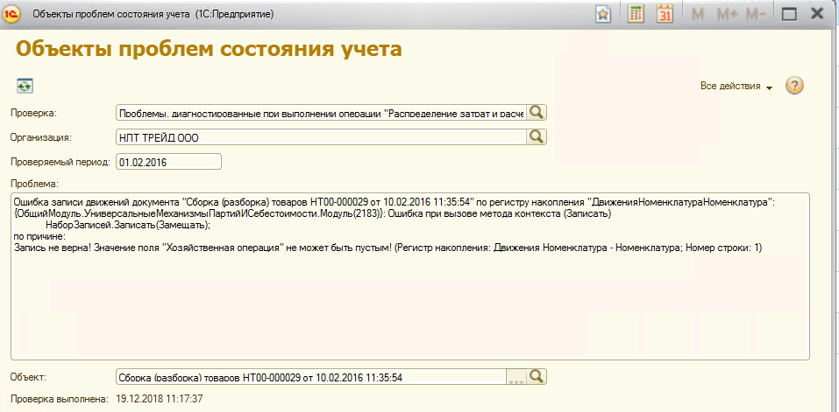
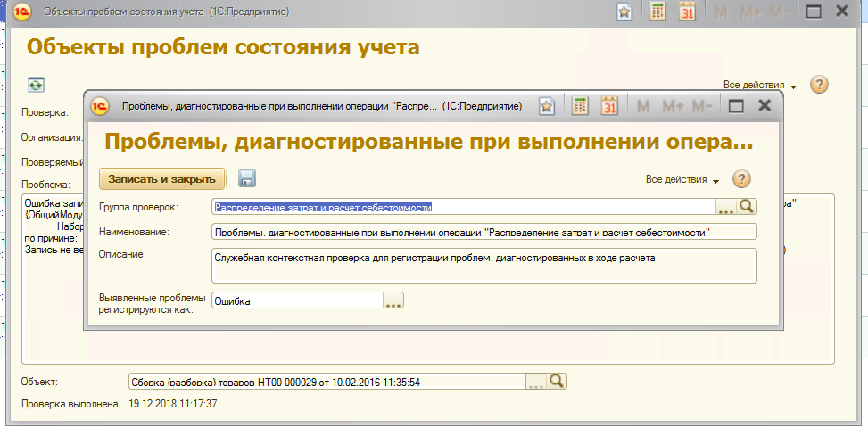
Когда открываю документ, то вижу, что там все заполнено
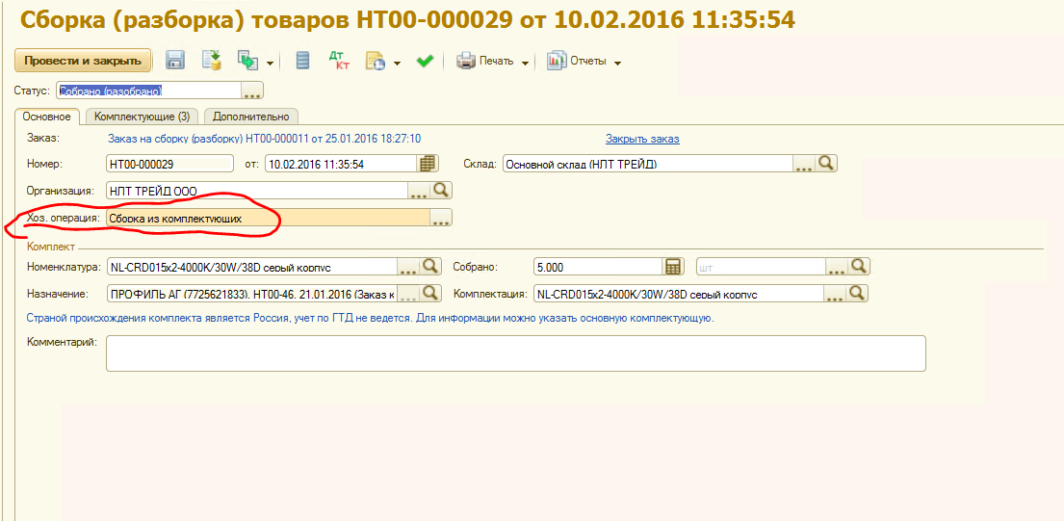

Пытаюсь нажать «Провести и закрыть», выдает ошибку
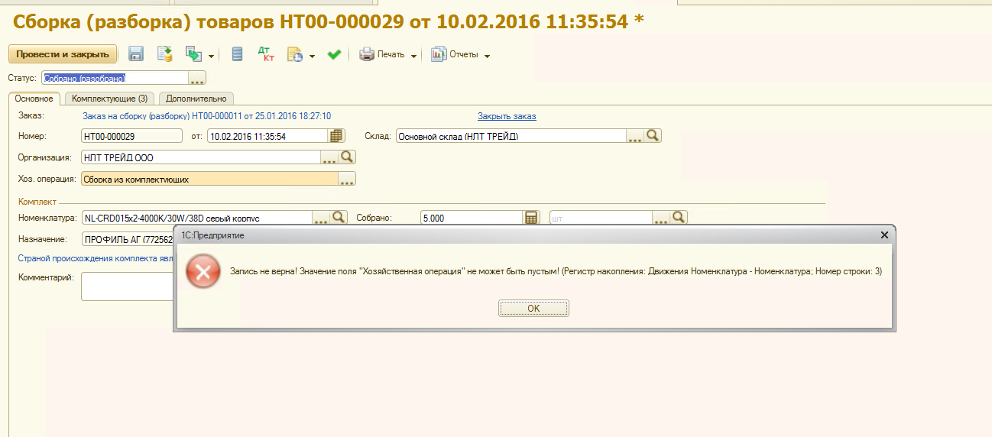

Открываю «Регистр накоплений» к этому документы, раздел «Регистр накопления Движения Номенклатура – Номенклатура»
Поле «Хозяйственные операции» ПУСТОЕ
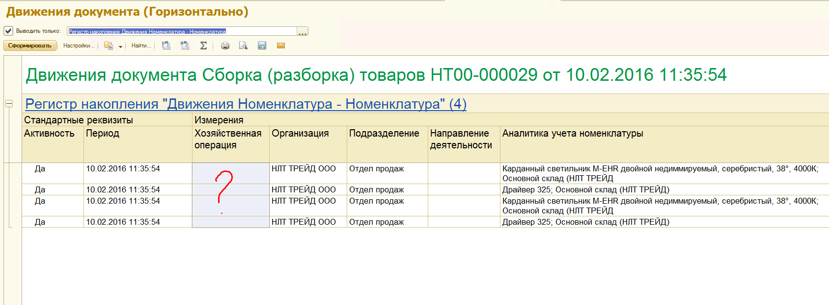

Вот пример, предыдущий период январь 2016 года, там все хорошо
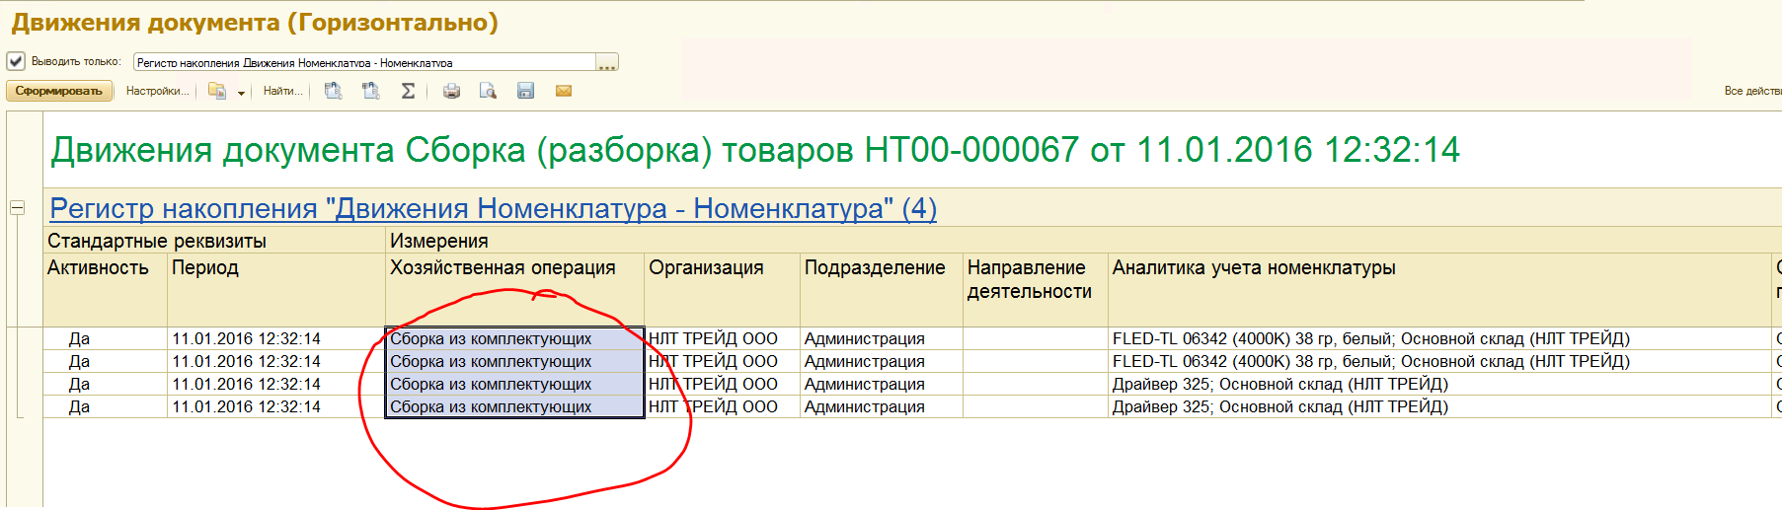

ВОПРОС? Почему с февраля 2016 года, программа не видит раздел хозяйственные операции, хотя в документах он заполнен?

